**PROGRAM FESTIVALA NOVI TVRĐAVA TEATAR 2024. GODINE**

**26. avgust 2024. Vila Stanković, 20 časova**

**UTOPIJA DANAS**

*koncept, muzika, video, kostim Marko Grubić, tekst Marko Grubić, Milena Bogavac*

Koprodukcija:Centar za kulturu Tivat, Skc Novi sad, Bitef teatar, KC

Grad (Beograd), “Trinidad” (Novi sad).



**27. avgust 2024. Vila Stanković, 20 časova**

Ken Kizi

**LET IZNAD KUKAVIČJEG GNEZDA**

*Režija: Goran Damjanac*

Pozorište Prijedor ( Republika Bosna i Hercegovina)

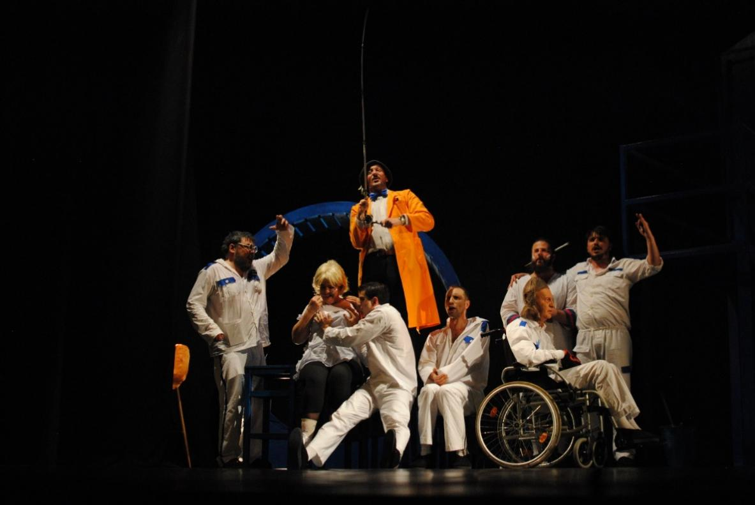

1. **avgust 2024. Vila Stanković, 20 časova**

Aleksandar Galin

**AUDICIJA**

*Režija: Vladimir Milčin*

Pozorište „Vojdan Černodrinski“ Prilep (Republika Severna Makedonija)

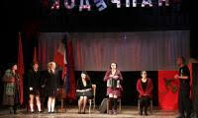

**29. avgust 2024. Vila Stanković, 20 časova**

Biljana Srbljanović

**NIJE SMRT BICIKLO (DA TI GA UKRADU)**

*Režija: Andrej Nosov*

Narodno pozorište u Beogradu

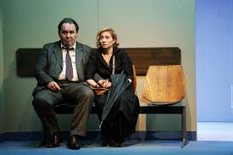

**30. avgust 2024. Vila Stanković, 20 časova**

Denis Keli

**SIROČAD**

*Režija: Renata Vidić*

Gledališče Koper (Republika Slovenija)

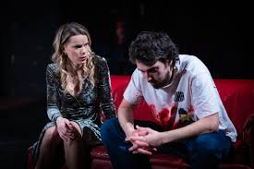

1. **septembar 2024. Vila Stanković 20 časova**

**POP ĆIRA I POP SPIRA**

**( ZUB OCA)**

Po motivima romana S.Sremca „Pop Ćira i Pop Spira“

u dramatizaciji Ernea Verebeša

Mjuzikl

*Režija: Andraš Pataki*

Koprodukcija Srpskog pozorišta iz Budimpešte i Narodnog pozorišta iz Subotice.

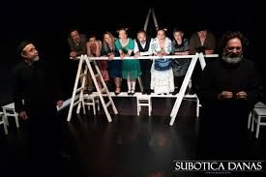

**2**. **septembar 2024. Vila Stanković 20 časova**

Predstava u čast pobednika

Viripajev

**PIJANI**

Studenti završne godine glume Fakulteta savremenih umetnosti

u klasi profesora Branislava Lečića i dicenta Janka Cekića.

